**MINISTERIO DE EDUCACIÓN**

**DIRECCIÓN DE AUDITORÍA INTERNA**

**INFORME O-DIDAI/SUB-108-2022-C**

**SIAD 590362**

**Primer seguimiento a las recomendaciones emitidas por la Contraloría General de Cuentas al informe de Auditoría de Cumplimiento con Seguridad Limitada, por el período del 01 de enero al 31 de diciembre de 2020, sobre la verificación a entidades del Ministerio de Educación que los responsables hayan requerido por escrito a las personas obligadas la presentación de la declaración jurada patrimonial al momento de la toma de posesión de cargo público a la Dirección de Probidad de Contraloría General de Cuentas y que se haya utilizado el Sistema de registro de altas, ascensos y bajas de la administración pública por los sujetos obligados.**

**Dirección Departamental de Educación de Petén.**

**GUATEMALA, AGOSTO DE 2022**

**INDICE**

INTRODUCCION 1

OBJETIVOS 1

ALCANCE DE LA ACTIVIDAD 1

RESULTADOS DE LA ACTIVIDAD 1

COMENTARIO DE AUDITORÍA 2

ANEXOS 3

# INTRODUCCION

De conformidad con el nombramiento de auditoría No. O-DIDAI/SUB-108-2022, SIAD 590362 de fecha 01 de julio de 2022, fui designada para realizar Consejo o consultoría de primer seguimiento a las recomendaciones emitidas por la Contraloría General de Cuentas al informe de Auditoría de Cumplimiento con Seguridad Limitada, por el período del 01 de enero al 31 de diciembre de 2020, sobre la verificación a entidades del Ministerio de Educación que los responsables hayan requerido por escrito a las personas obligadas la presentación de la declaración jurada patrimonial al momento de la toma de posesión de cargo público a la Dirección de Probidad de Contraloría General de Cuentas y que se haya utilizado el Sistema de registro de altas, ascensos y bajas de la administración pública por los sujetos obligados en la Dirección Departamental de Educación de Petén.

**OBJETIVOS**

**General**

Realizar primer seguimiento a las recomendaciones emitidas por la Contraloría General de Cuentas.

**Específico**

Verificar si existen recomendaciones implementadas, en proceso e incumplidas.

**ALCANCE DE LA ACTIVIDAD**

Se efectuó primer seguimiento a dos (2) recomendaciones emitidas por la Contraloría General de Cuentas, como resultado de la Auditoría de Cumplimiento con Seguridad Limitada, por el período del 01 de enero al 31 de diciembre de 2020, sobre la verificación a entidades del Ministerio de Educación que los responsables hayan requerido por escrito a las personas obligadas la presentación de la declaración jurada patrimonial al momento de la toma de posesión de cargo público a la Dirección de Probidad de Contraloría General de Cuentas y que se haya utilizado el Sistema de registro de altas, ascensos y bajas de la administración pública por los sujetos obligados en la Dirección Departamental de Educación de Petén.

**RESULTADOS DE LA ACTIVIDAD**

El resultado al trabajo realizado se resume a continuación:

**RECOMENDACIONES IMPLEMENTADAS (SR1)**

De conformidad con el formulario SR-1 Seguimiento a Implementación de Recomendaciones y a la evaluación efectuada a la evidencia documental presentada por los responsables, se determinó que dos (2) recomendaciones que emitiera la Contraloría General de Cuentas fueron implementadas, como se detalla a continuación:

**Hallazgo No. 1 Incumplimiento de requerir por escrito la presentación de la Declaración Jurada Patrimonial al momento de la toma de posesión.**

Derivado a que, se giraron instrucciones por escrito y al análisis de pruebas presentadas por los responsables, se concluye que las docentes Zuleyma Tavita Tojín Guerra, Yennifer Idania Aguirre Nájera y Yésica Karina Novas Nova, fueron maestras interinas las cuales no son personas obligadas a la presentación de la Declaración Jurada Patrimonial. Y a que Sergio Estuardo Ozaeta Burgos, presentó la evidencia de haber realizado oportunamente la Declaración Jurada Patrimonial, la recomendación se considera implementada.

**Hallazgo No. 2 Incumplimiento de notificar en el plazo establecido la toma de posesión, ascenso y/o entrega de cargo público.**

Derivado a que, se giraron instrucciones por escrito y al análisis de las pruebas presentadas, se concluye que las 3 trabajadoras descritas en la condición, no son personal obligado a la presentación de la Declaración Jurada Patrimonial, por lo tanto, no corresponde realizar las notificaciones a la Dirección de Probidad de la CGC. Y en el caso del empleado Sergio Estuardo Ozaeta Burgos, él presentó la evidencia de haber realizado oportunamente su Declaración Jurada Patrimonial. Razón por la cual, la recomendación se considera implementada.

La implementación de las recomendaciones propicia que se reduzca el riesgo que existan personas que ejercen la administración pública, sin cumplir con la normativa legal vigente. Así mismo, la observancia a los preceptos legales en materia de probidad, por parte de funcionarios y/o empleados de la entidad incurriendo en responsabilidad administrativa.

**COMENTARIO DE AUDITORÍA**

En Acta No. DIDAI-HUE-05-2022 de fecha 29 de julio de 2022, del Libro autorizado por la Contraloría General de Cuentas con registro No. L2 32507, se dejó constancia de lo arriba indicado.

Atentamente,

Anexo No. 1

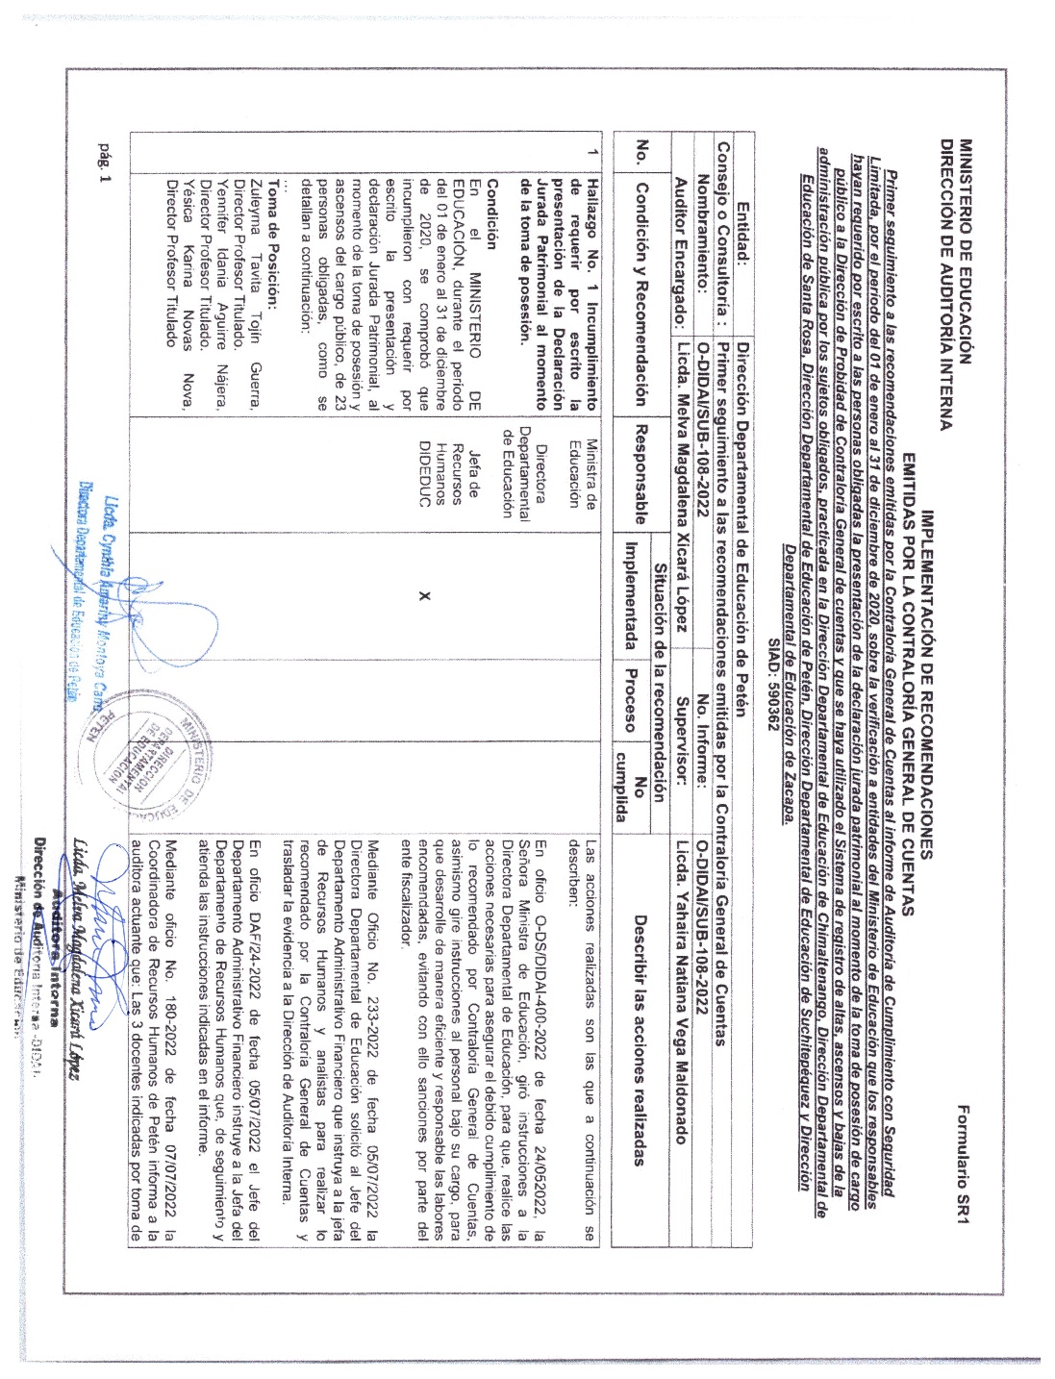

Continúa Anexo No. 1 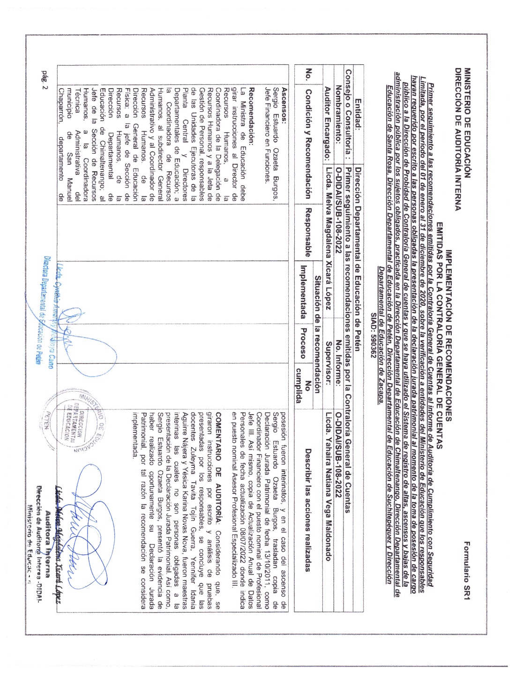

Continúa Anexo No. 1 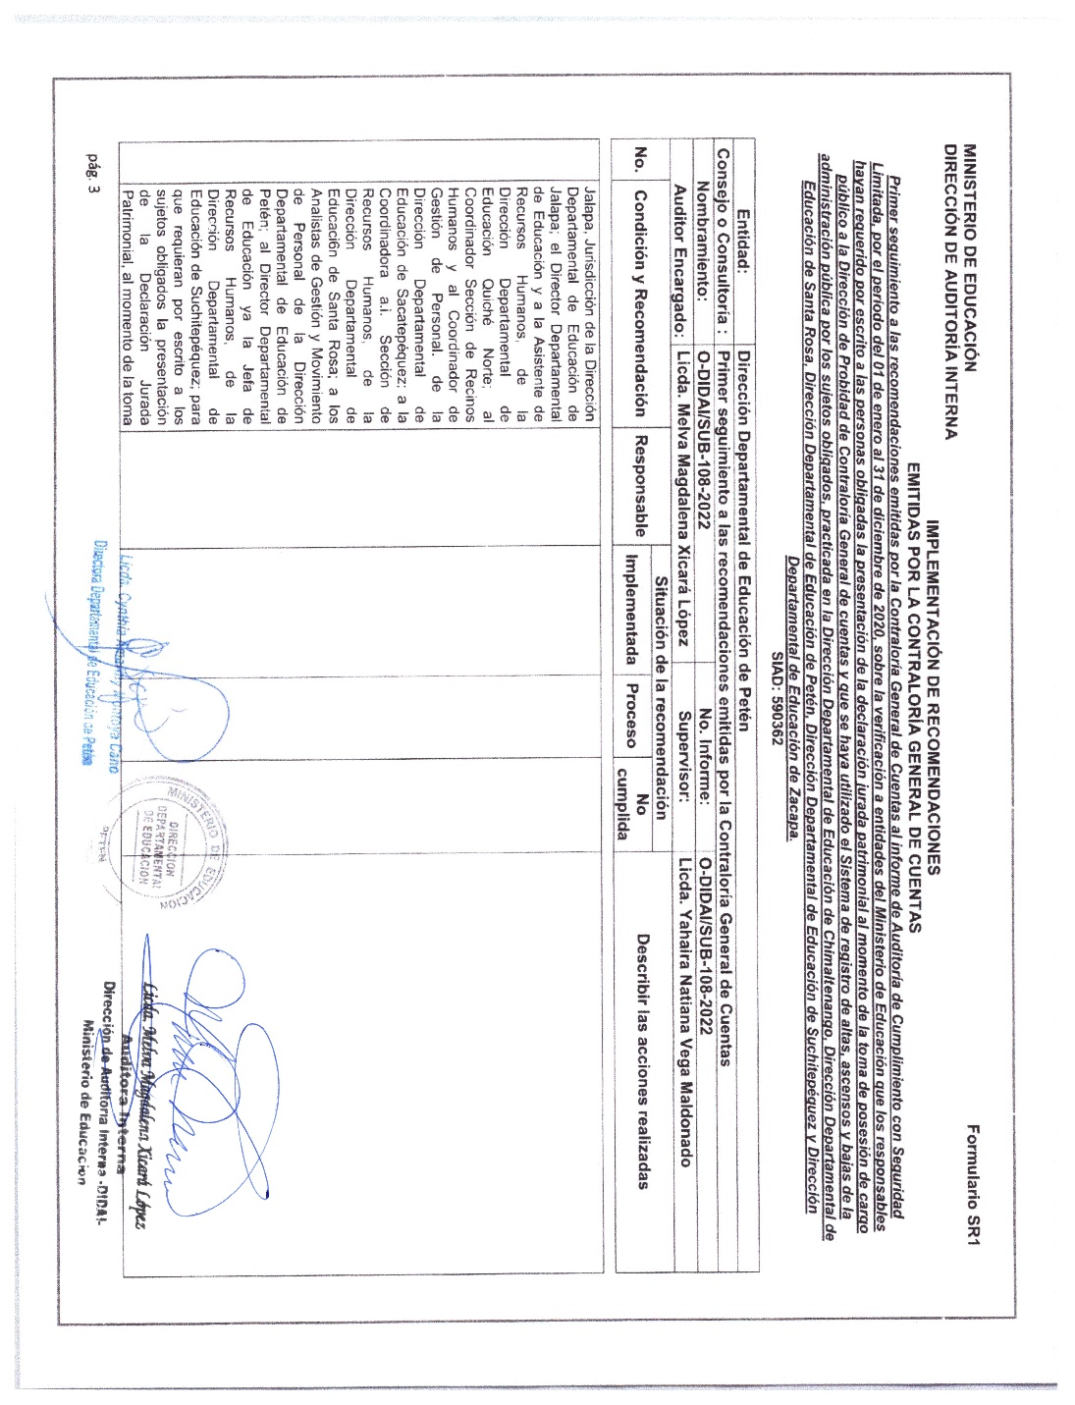

Continúa Anexo No. 1 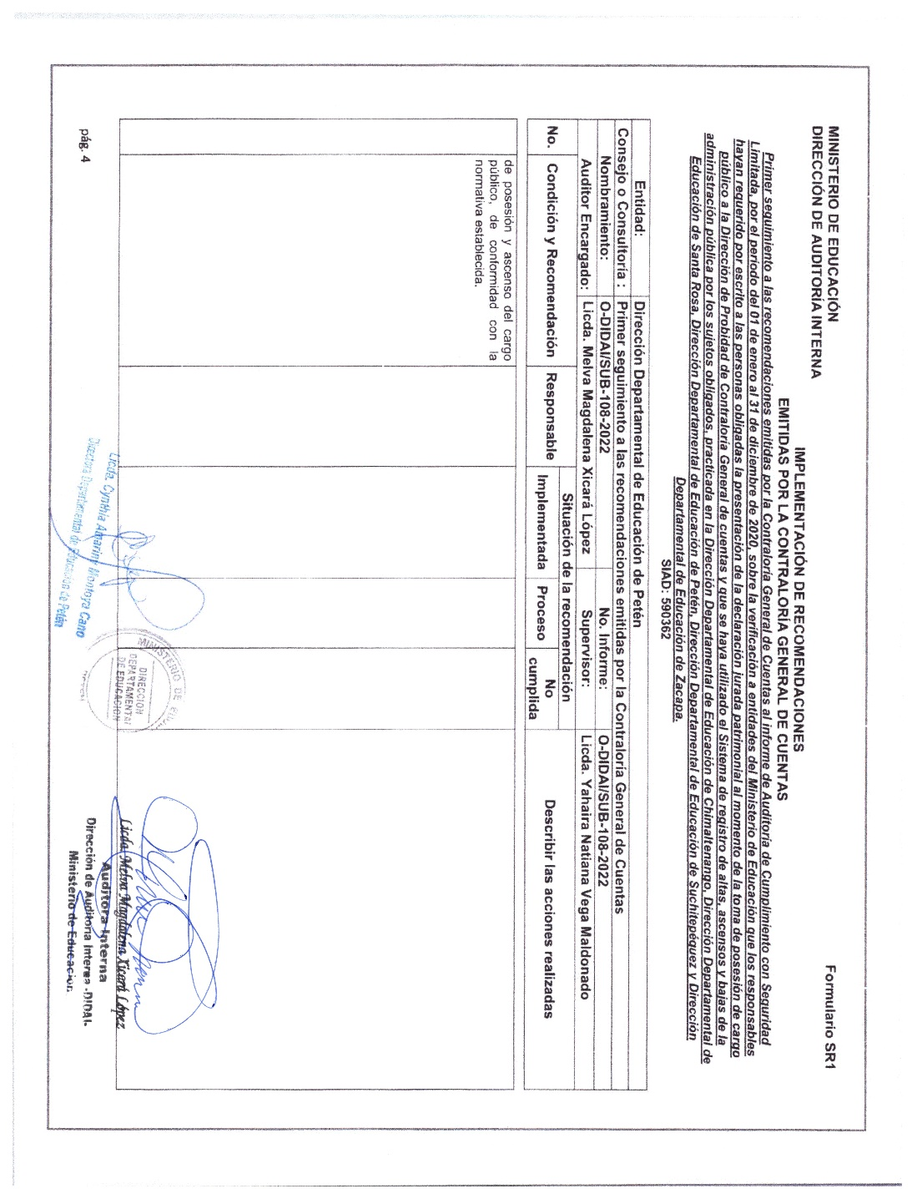

Continúa Anexo No. 1 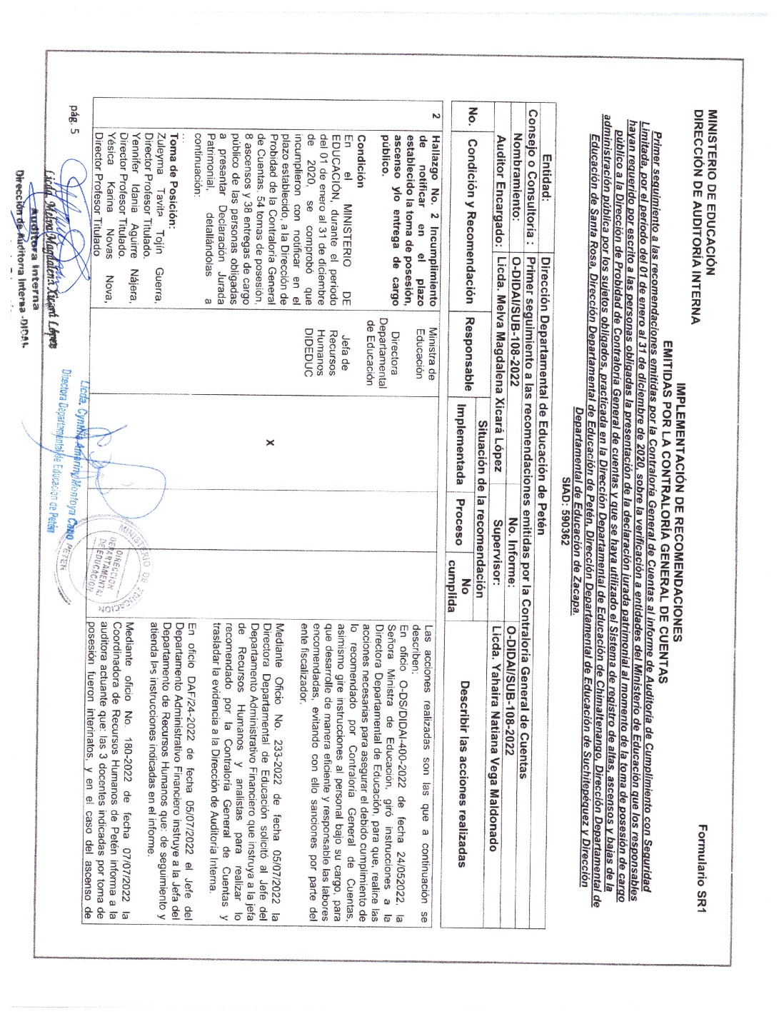

Continúa Anexo No. 1 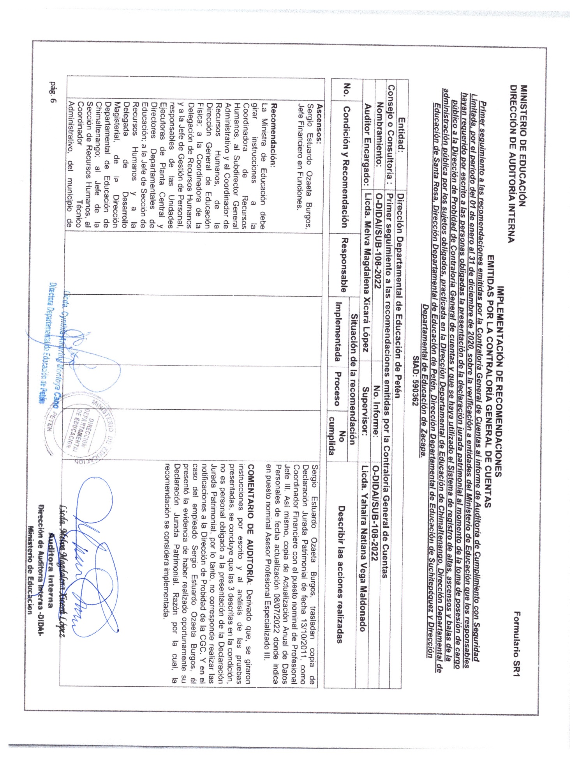

Continúa Anexo No. 1 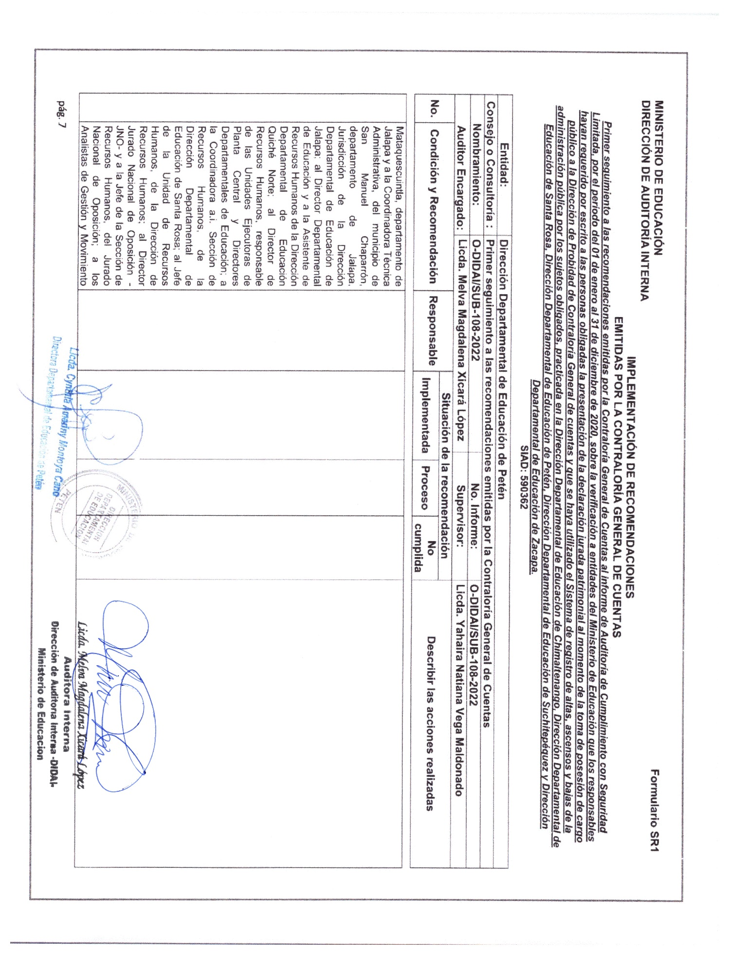

Continúa Anexo No. 1 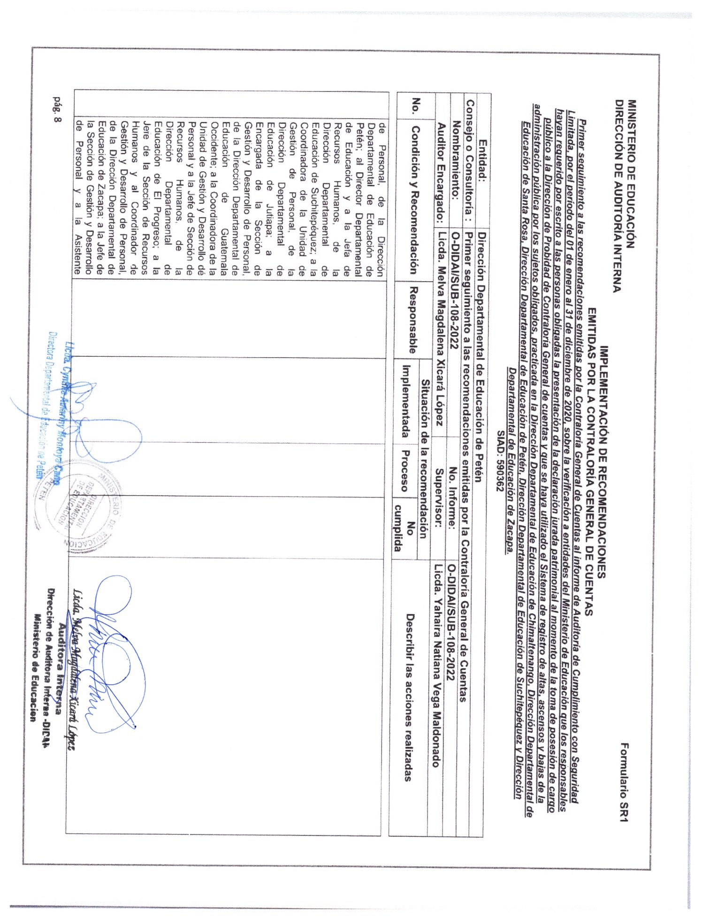

Continúa Anexo No. 1 